*Poznań, 11.10.2021 *

*Radna Miasta Poznania*

*Maria Lisiecka- Pawełczak*

*Szanowny Pan*

*Jacek Jaśkowiak*

*Prezydent Miasta Poznania*

**Interpelacja dotyczy: Przepełnione kosze na śmieci na Umultowie.**

W ostatnim czasie można zauważyć na terenie Umultowa przepełnione kosze na śmieci, które od dłuższego czasu nie są opróżniane. Proszę o informacje w jakiej częstotliwości opróżniane są kosze w tym rejonie miasta.

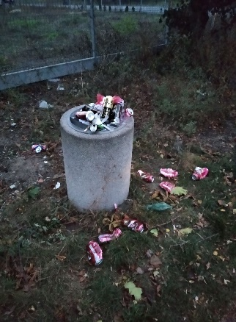

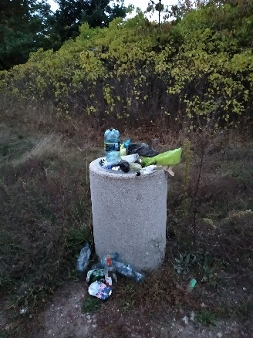 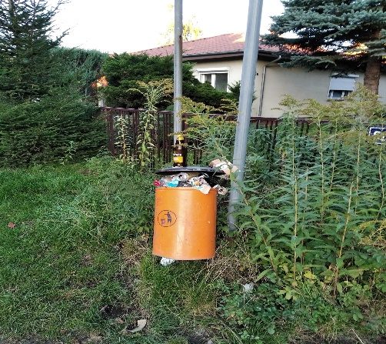

Zdjęcia pochodzą ze strony fb: https://www.facebook.com/Rada-Osiedla-Umultowo-Umultowski-Fyrtel-322590917834805/

Z wyrazami szacunku,

Maria Lisiecka-Pawełczak